راه اندازی کیپد 4*4 با چهار پایه ADC میکرو:
نقشه زیر را فرض کنید:
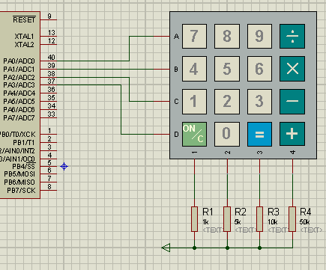
به چهار پایه عمودی کیپد چهار مقاومت 1و5و10و50 کیلو اهم وصل شده است.
فرض کنید که مقدار مقاومت ها که با ADC میکرو اندازه گیری شده برابر است با:
1k=100
5k=50
10k=10
50k=5
هر یک از خروجی های کیپد دارای چهار حالت می باشد که به راحتی میشود کلید فشرده شده را تشخیص داد.
جدول تمامی حالت ها:

7 | ADC0 | 100
8 | ADC0 | 50
9 | ADC0 | 10
/ | ADC0 | 5
4 | ADC1 | 100
5 | ADC1 | 50
6 | ADC1 | 10
x | ADC1 | 5
1 | ADC2 | 100
2 | ADC2 | 50
3 | ADC2 | 10
- | ADC2 | 5
ON/C | ADC3 | 100
0 | ADC3 | 50
= | ADC3 | 10
+ | ADC3 | 5

